CALENDARIO LITURGICO SETTIMANALE

Dal 15 al 22 ottobre 2017
DOM. 15  Dedicazione del Duomo di Milano | 7.30  8.30  10.30  18.00 | Longhi Ester, fam. Mauri  a S. Caterina Borgonovo, Giuseppe, Teresina, Giorgio Zanon  Pro Populo  Carla, Sugan Danilo e Angiolina
LUN.16  Beato Contardo Ferrini | 8.00  18.00 | a S. Caterina: S. Messa  Pileggi Domenico
MAR. 17  Sant’ Ignazio di Antiochia | 18.00 | Rodolfo, Gina, Fam. Colzani, Bina Mauri, Fam. Bonfanti
MER. 18  San Luca | 18.00 | a S. Francesco: Corti Vittorio, Mario, Angela,  Fam . Mauri
GIO. 19  San Paolo della Croce | 16.00  18.00 | alla residenza Anziani: Molteni Giuseppe  a s. Caterina: Morra Anna e Siervo Vincenzo,  Fam. Fusi e Villa
VEN.20  feria | 18.00 | Colzani Alessandro, Antonio e Franco
SAB. 21  feria | 16.00  17.00  18.00 | S. Confessioni  a S. Francesco : Giovanni, Amalia, Annunziata  Molteni Chiara e Mauri Cesare ( legato)
DOM. 22  Prima domenica dopo la Dedicazione | 7.30  8.30  10.30  18.00 | Corbetta Maria, Gerosa Carla  a S. Caterina Paolo Negri, Romano Mainini  Pro Populo  Corti Vittorio

CONTATTI:
Don Marco :031650103 - 3334997133
Don Piero : 031696734 – 3392643705
Oratorio : 031650145
E. Mail: segreteriaparrocchiale@alice.it
via A. Appiani 24, 22046 Merone
Sito: www.parrocchiadimerone.it

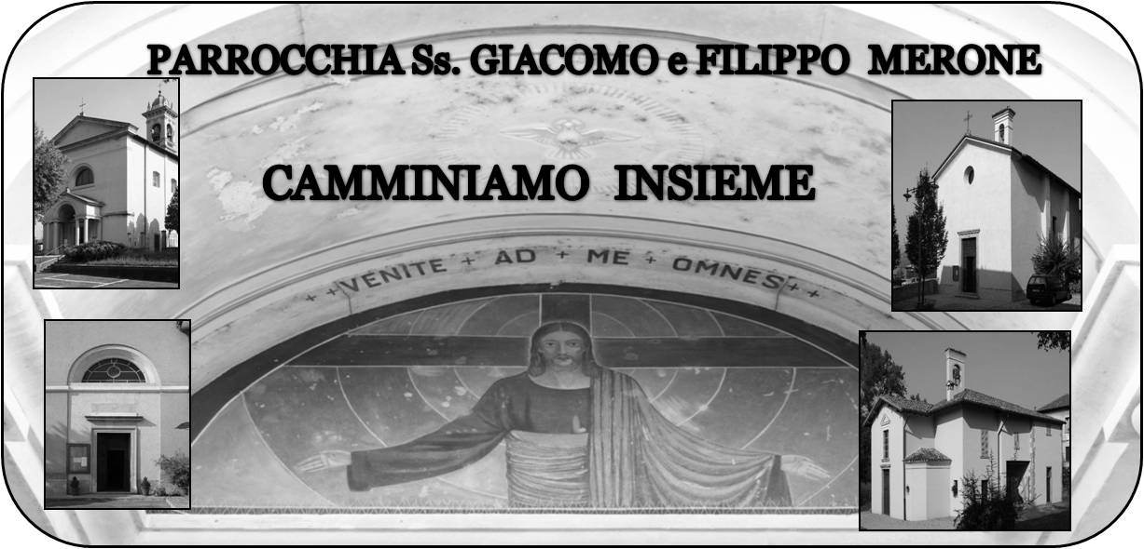

15 ottobre 2017 Anno V, n°235
Dedicazione del Duomo di Milano

Bar 3,24-38; O Israele, quanto è grande la casa di Dio

Sal 86; Di te si dicono cose gloriose, città di Dio!

2Tm 2,19-22; Il Signore conosce quelli che sono suoi

Mt 21,10-17 La mia casa sarà chiamata casa di preghiera

Un po’ di storia… La nostra storia…
La Dedicazione del Duomo di Milano (Cattedrale di Santa Maria Nascente) è una Solennità liturgica celebrata dalla Chiesa latina di Rito Ambrosiano la III Domenica di ottobre, nella quale la storia del Duomo e, di conseguenza, della Chiesa ambrosiana, registra alcune tappe significative:
- la riconsacrazione del 453 da parte dell'arcivescovo sant'Eusebio, dell'antica chiesa maggiore devastata dagli Unni;
- consacrò l'altare maggiore dell'antica cattedrale milanese e in ricordo di quell'avvenimento fu fissata la data mobile della solennità;
- la dedicazione del 20 ottobre 1577, per mano dell'arcivescovo san Carlo Borromeo, dell'attuale Duomo che ne istituì la solennità, fissandone la celebrazione alla terza domenica del mese di ottobre;
- la dedicazione nel 1986, durante l'episcopato dell'arcivescovo Carlo Maria Martini, del nuovo altare, a seguito dei lavori di adattamento del presbiterio resi necessari dall'applicazione degli orientamenti e delle norme conciliari.

Con la pubblicazione del Nuovo Lezionario Ambrosiano entrò in vigore anche il nuovo Calendario liturgico del Rito Ambrosiano, che cambia il nome della solennità: il nome precedente, Dedicazione della Chiesa Cattedrale, diventa Dedicazione del Duomo di Milano, Chiesa madre di tutti i fedeli di Rito Ambrosiano.
Dalla solennità della Dedicazione del Duomo di Milano si dipartono le settimane dopo la Dedicazione, terza parte del Tempo Dopo Pentecoste. Esso inizia dai primi vespri della Domenica della Dedicazione, e termina all'ora nona del sabato che precede la I domenica di Avvento.

Questa festa ci fa sentire inseriti in una storia più grande e più ricca di quanto ci immaginiamo, ci rende membra vive della Chiesa. Possa la solennità della dedicazione della cattedrale essere uno spunto in più per essere realmente pietre vive del tempio santo di Dio
don Marco

VITA DI COMUNITÀ

- Martedì 17 ore 21.00 preso i padri passionisti Corso Biblico
- Sabato 21 ore 20.30 in Duomo Veglia Missionaria diocesana
- Domenica 22 ore 10.30 nella messa mandato dei catechisti.
- Nei giorni dal 26 al 29 di ottobre la nostra comunità vivrà le sante 40 ore predicate da don Marco Cesana prete novello destinato a lavorare per pastorale giovanile del decanato ed in particolare nelle parrocchie di Lurago e Lambrugo.
- Domenica 5 novembre dopo la messa delle ore 10.30 in oratorio “ risottata” per raccogliere fondi per acquistare un defibrillatore da posizionare negli spazi dell’oratorio. Iscrizioni presso il Bar dell’oratorio

- Ringrazio l’amministrazione comunale che, nelle opere di manutenzione del territorio, ha offerto alla parrocchia il rifacimento, con una nuova gettata di asfalto, del sagrato della Chiesa.
- Ringrazio tutti coloro che hanno contribuito per il restauro della statua della madonna del Rosario
- Abbiamo inviato 1500 euro, raccolti con la camminata caritas, alla diocesi di Tabasco in aiuto per le gravi conseguenze del terremoto che ha colpito il Messico.

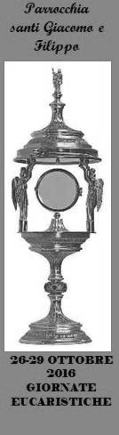
26 – 29 Ottobre 2017
GIORNATE EUCARISTICHE

